BAB II
LANDASAN TEORI
  - Sejarah Singkat Arduino
Arduino berawal dari sebuah thesis yang dibuat oleh Hernando Barragan, di institute Ivrea. Kemudian tahun 2005, dikembangkan oleh Massimo Banzi dan David Cuartielles dan diberi nama Arduin of Ivrea. Lalu diganti nama menjadi Arduino yang dalam bahasa Italia berarti teman yang berani.
Tujuan awal dibuat Arduino adalah untuk membuat perangkat mudah dan murah, dari perangkat yang ada saat itu. Dan perangkat tersebut ditujukan untuk para siswa yang akan membuat perangkat desain dan interaksi.

  - Pengertian Arduino
Menurut Leo Louis dalam jurnal Working Principle of Arduino and Using It as A Tool for Study and Resarch (2016), Arduino adalah suatu mikrokontroller yang bersifat open-source, yang dirancang untuk memudahkan pembuatan proyek-proyekelektronika. Arduino terdiri dari 2 bagian utama yaitu sebuah board sirkuit (sering disebut juga dengan mikrokontroller) dan sebuah perangkat lunak atau IDE (Integrated Development Environment) yang berjalan pada komputer. Perangkat lunak ini yang digunakan untuk menulis dan mengupload sketch program dari komputer ke broad Arduino.

Gambar 2.1 Logo Arduino
  - Jenis – jenis Arduino
Arduino sangat berkembang pesat dari tahun ke tahun, baik di kalangan para programmer, mahasiswa kebanyakan yang ingin menikmati kenyamanan dalam menggunakan Arduino tersebut. Hal ini dikarenakan kemudahan dalam penggunaannya baik hardware maupun software-nya. Seiring berjalannya waktu, Arduino dikembangkan menjadi beberapa jenis dengan keunggulannya dan bentuk masing-masing. Berikut ada beberapa contoh jenis Arduino, yaitu:
- Arduino Uno
Arduino Uno adalah modul elektronik open source berbasis mikrokontroller Atmel AVR Atmega328. Arduino dirancang untuk memudahkan dalam perancangan prototype hardware elektronik. Modul ini memiliki 14 pin digital input/output, 6 analog input, dan 5 V power input yang dapat disediakan melalui power supply eksternal maupun konektor USB yang telah disediakan. Selain itu terdapat sebuah tombol reset yang dapat digunakan untuk menjalankan program yang telah di-upload ke dalam chip dari awal. Masing-masing pin digital dapat berfungsi sebagai input atau output, tergantung kebutuhan pengguna yang dapat dipilih melalui coding program. Arduino Uno dapat diprogram menggunakan software Arduino Sketch dengan menggunakan bahasa pemrograman C.
Arduino Uno ini merupakan jenis yang paling banyak digunakan. Terutama untuk pemula sangat disarankan untuk menggunakan Arduino Uno. Versi yang terakhir adalah Arduino Uno R3 (Revisi 3), menggunakan ATMEGA328 sebagai Mikrokontroller-nya, memiliki 14 pin I/O digital dan 6 pin input analog. Untuk pemrograman cukup menggunakan koneksi USB. Sama seperti yang digunakan pada USB printer.
Gambar 2.2 Arduino Uno
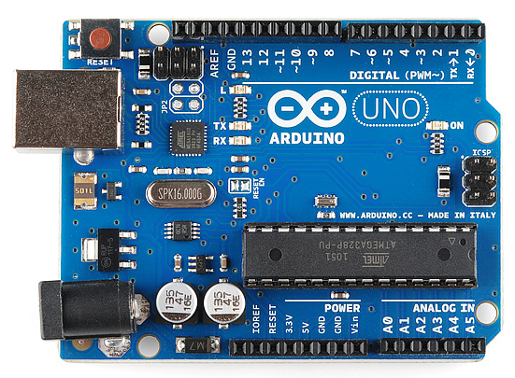
Tabel 2.1 Spesifikasi Arduino Uno
Nama | Keterangan
Microcontroller | ATmega328P
Operating Voltage | 5V
Input Voltage (recommended) | 7-12V
Input Voltage (limit) | 6-20V
Digital I/O Pins | 14 (of which 6 provide PWM output)
PWM Digital I/O Pins | 6
Analog Input Pins | 6
DC Current per I/O Pin | 20 mA
DC Current for 3.3V Pin | 50 mA
Flash Memory | 32 KB (ATmega328P)
SRAM | 2 KB (ATmega328P)
EEPROM | 1 KB (ATmega328P)
Clock Speed | 16 MHz
LED_BUILTIN | 13
Length | 68.6 mm
Width | 53.4 mm
Weight | 25 g
Pada saat penggunaan tombol sebagai sinyal input atau masukan pada pin input Arduino maka sebenarnya tombol hanya memberikan dua kemungkinan kondisi sinyal masukan, yaitu tombol tertekan atau tombol tidak tertekan. Pada saat tombol tertekan arduino memberikan tegangan 5 volt pada masukan sedangkan sebaliknya pada saat tombol dilepas hanya memberikan tegangan 0 volt.
Kondisi input yang demikian dikenal sebagai digital input dengan logika 1 dan 0, dimana 1 untuk tegangan HIGH atau 5 volt dan 0 untuk tegangan LOW atau 0 volt. Begitu juga halnya pada sisi output, jika hanya melibatkan dua kondisi keluaran seperti misalnya saat menghidupkan dan memadamkan led pada suatu saat tertentu maka kita hanya melibatkan dua kondisi output digital. Output digital 1 atau HIGH dengan output tegangan 5 volt dan output digital 0 atau LOW dengan output tegangan 0 volt.
Pada beberapa sistem kontrol, pengolahan input dan output secara digital mungkin sudah memenuhi kinerja yang dibutuhkan. Akan tetapi pada kondisi tertentu ada kemungkinan dihadapkan pada kondisi input dan output yang membutuhkan besaran yang berubah-ubah dengan nilai yang kontinyu dan tidak lagi hanya dengan dua keadaan seperti halnya sinyal digital. Sinyal semacam ini disebut sebagai sinyal analog, sebagai contoh dihubungkannya sensor yang tegangan keluarannya bervariasi dalam kisaran dari 0 volt sampai 5 volt. Maka dalam hal ini Arduino sebagai kontroler harus mampu mengidentifikasi atau mengolah semua variasi tegangan keluaran dari sensor yang dihubungkan pada pin inputnya tersebut. Begitu juga halnya saat diperlukan tegangan output yang membutuhkan nilai tegangan yang bervariasi, seperti saat mengatur tingkat keterangan sebuah led atau berubahnya kecepatan pada sebuah motor.
Arduino UNO khusus menyediakan 6 kanal (pin) untuk difungsikan sebagai analog input. Analog ke digital converternya menggunakan resolusi 10 bit yang berarti range nilai analog dari 0 volt sampai 5 volt akan dirubah kenilai integer 0 sampai 1023, atau resolusinya adalah $\frac{5 volt}{1042}=4,9 mV$ per unit dimana itu berarti nilai digital yang dihasilkan akan berubah setiap perubahan 4,9 mV dari tegangan input analognya.

  - Kelebihan arduino
Arduino yang merupakan jenis dari mikrokontroler memiliki beberapa keunggulan, diantaranya :
- Tidak perlu perangkat chip programmer karena di dalamnya sudah ada bootloader yang akan menangani upload program dari komputer.
- Sudah memiliki sarana komunikasi USB, sehingga pengguna Laptop yang tidak memiliki port serial/RS323 bisa menggunakan nya.
- Bahasa pemrograman relatif mudah karena software Arduino dilengkapi dengan kumpulan library yang cukup lengkap.
- Memiliki modul siap pakai (shield) yang bisa ditancapkan pada board Arduino. Misalnya shield GPS, Ethernet, SD Card, dll.

  - Pengertian Sensor MQ-3
Menurut Pranjali Ingalepatil dalam jurnal Alcohol Detection System in Vehicle Using Arduino (2017), sensor MQ-3 adalah sensor alkohol yang cocok untuk mendeteksi kadar alkohol secara langsung, misal pada nafas kita. Sensor alkohol MQ-3 memiliki sensitifitas tinggi dan waktu respon yang cepat. Sensor alkohol MQ-3 Rangkaian driver untuk Sensor alkohol MQ-3 ini sangat sederhana, hanya perlu 1 buah variable resistor. Output dari Sensor alkohol MQ-3 ini berupa tegangan analog yang sebanding dengan kadar alkohol yang diterima.
Sensor gas alkohol MQ-3 harganya lebih murah dibanding dengan jenis sensor gas alkohol lainnya, dengan sensitivitas sensor yang hampir sama. Hanya saja sensor MQ-3 ini mengkonsumsi daya yang cukup besar dibandingkan dengan jenis sensor gas alkohol lainnya, yaitu sekitar 750 mW. Disamping itu pemilihan sensor MQ-3 didasarkan pada pertimbangan sebagai berikut :
- Kepekaan terhadap alkohol yang tinggi dan rendah terhadap bensin,
- Waktu respon cepat,
- Stabil dan tahan lama,
- Sumber tegangan AC atau DC 5 Volt,
- Suhu Operasional -10 s/d 70 derajat Celcius
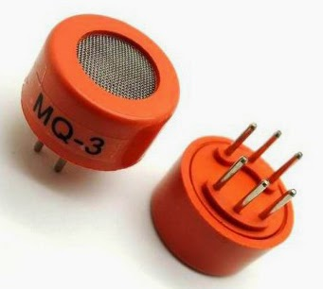
Gambar 2.3 Sensor MQ-3
Elemen sensor MQ-3 terdiri atas lapisan kristal metaloksida (SnO2) dengan konduktivitas yang kecil dalam udara bersih. Resistansi sensor akan berubah-rubah seiring dengan terdeteksinya keberadaan gas alkohol (etanol) oleh elemen sensor. Jika konsentrasi etanol tinggi, maka resistansi sensor akan berkurang sehingga tegangan keluaran akan meningkat. Ketika kristal metal oksida (SnO2) pada kondisi normal yaitu pada suhu kamar, permukaan bahan metal oksida (SnO2) berinteraksi dengan molekul-molekul oksigen yang ada di udara. Atom-atom oksigen akan terabsorpsi dan mengikat elektron bebas yang terdapat pada permukaan metal oksida (SnO2). Di dalam sensor gas, arus listrik mengalir melewati daerah sambungan (grain boundary) dari kristal SnO2. Pada daerah sambungan, penyerapan oksigen mencegah muatan untuk bergerak bebas. Jika konsentrasi gas menurun, proses dioksidasi akan terjadi. Rapat permukaan dari muatan negatif oksigen akan berkurang dan akan mengakibatkan menurunnya ketinggian penghalang dari daerah sambungan. Dengan menurunnya penghalang maka resistansi sensor juga akan ikut menurun.
Sensor gas alkohol MQ-3 adalah sensor yang cocok untuk mendeteksi kadar alkohol secara langsung, misalnya kadar alkohol pada napas kita. Driver untuk sensor MQ-3 ini sangat sederhana, hanya memerlukan 1 buah resistor variabel. Output sensor MQ-3 dalam bentuk tegangan analog yang sebanding dengan kadar alkohol yang diterima. Interfaxe yang diperlukan juga cukup sederhana, bisa menggunakan ADC yang dapat merespon tegangan 0 volt - 3,3 volt. Nilai resistor yang dipsang pada sensor MQ-3 harus dibedakan terhadap berbagai jenis dan konsentrasi gas yang ada dalam udara bersih, sehingga pada saat menggunakannya perlu dilakukan penyesuaian. Jadi perlu dikalibrasi untuk 0,4 mg / L (sekitar 200 ppm) konsentrasi alkohol di udara dan pada resistansi output sekitar 200 KΩ (100 KΩ s/d 470 KΩ).
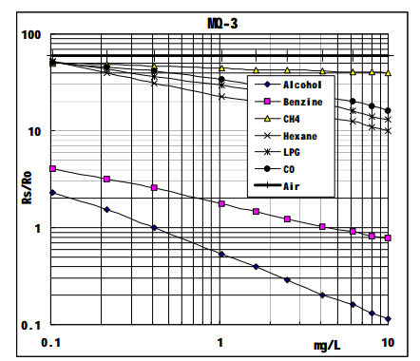
Gambar 2.4 Grafik karakterostik sensor MQ-3
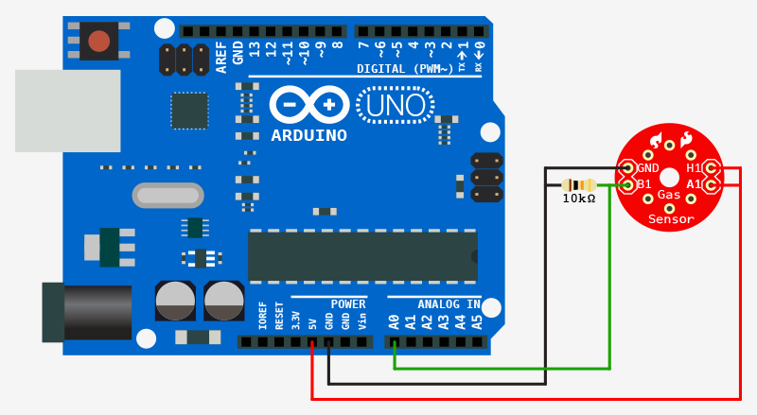
Gambar 2.5 Skema rangkaian aplikasi sensor MQ-3 dengan Arduino

  - Pengertian Modul GPS (Global Positioning System)
Menurut (Winardi, 2006), GPS adalah sistem untuk menentukan letak di permukaan bumi dengan bantuan penyelarasan (synchronization) sinyal satelit.
GPS atau Global Positioning System, merupakan sebuah alat atau sistem yang dapat digunakan untuk menginformasikan penggunanya berada (secara global) di permukaan bumi yang berbasiskan satelit. Data dikirim dari satelit berupa sinyal radio dengan data digital. Dimanapun posisi saat ini, maka GPS bisa membantu menunjukan arah, selama masih terlihat langit. Layanan GPS ini tersedia gratis, bahkan tidak perlu mengeluarkan biaya apapun kecuali membeli GPS recierver-nya.
Arduino juga mempunyai modul GPS yang bernama GPS Module UBLOX NEO 6MV2. Menurut Datasheet Ublox Neo-6, dengan modul GPS Ublox Neo-6MV2 maka kita dapat mengetahui lokasi suatu tempat atau koordinat dimana modul GPS itu berada, sehingga dengan modul tersebut kita dapat membuat berbagi macam alat yang memerlukan lokasi atau titik koordinat. dari modul tersebut kita dapat mendapatkan titik garis lintang atau latitude dan garis bujur atau longitude.
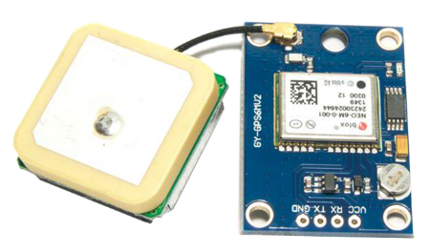
Gambar 2.6 Modul GPS Ublox Neo 6MV2.
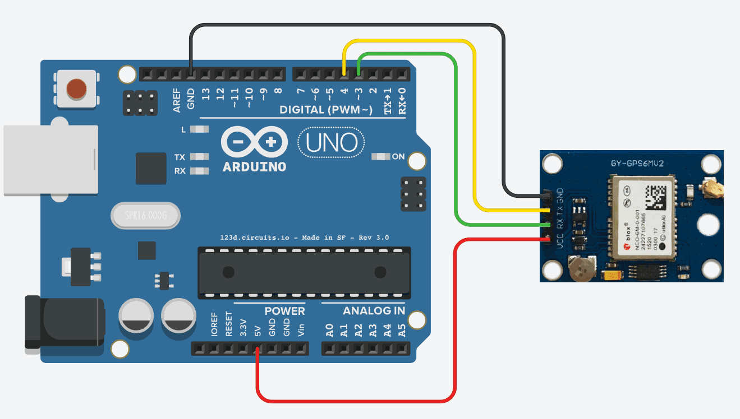
Gambar 2.7 Skema Arduino dengan modul gps Ublox Neo 6MV2.
  - Pengertian Modul SIM800L GSM/GPRS
Menurut (Datasheet SIM800L Hardware Design, 2013), Modul SIM800L adalah Modul yang memungkinkankita dapat berinteraksi dengan SIM GSM, misalnya mengirim SMS ataupun melakukan panggilan. Modul GSM ini biasanya dipakai dengan part Mikrokontroller seperti Arduino atau Part Mikroprosessor seperti Raberry PI. Modul SIM800L bekerja pada tegangan 3.4 – 4.4 volt.
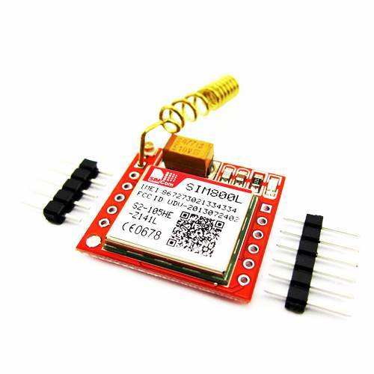
Gambar 2.8 Modul GSM/GPRS SIM800L.
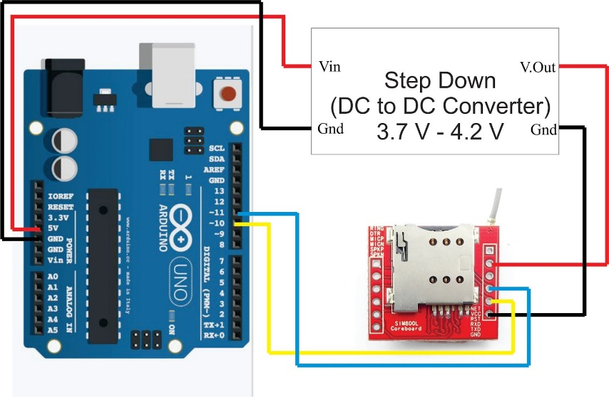
Gambar 2.9 Skema Modul SIM800L dengan Arduino.

  - Pulse Sensor
Menurut Manual Guide Easy Pulse Plugin Sensor, Pulse sensor merupakan sensor yang dapat mengukur atau mendeteksi detak jantung atau denyut nadi. Pulse sensor ini menggunakan filter dan Op-Amp untuk meningkatkan amplitudo dari pulsa gelombang dan menormalisasi sinyal ke titik referensi. Ketika sensor tidak dalam kontak dengan sumber denyut jantung keluaran dari sinyal tersebut berada di titik tengah dari tengangan atau V/2. Namun, ketika sensor menyentuh sumber denyut nadi maka akan berubah menjadi cahaya yang dipantulkan ketika darah dipompa melalui jaringan sehingga akan membuat sinyal berfluktuasi di sekitar titik referensi. Data dari pulse sensor ini merupakan tegangan analog yang kemudian akan diubah menjadi sinyal digital menggunakan ADC pada mikroprosesor.
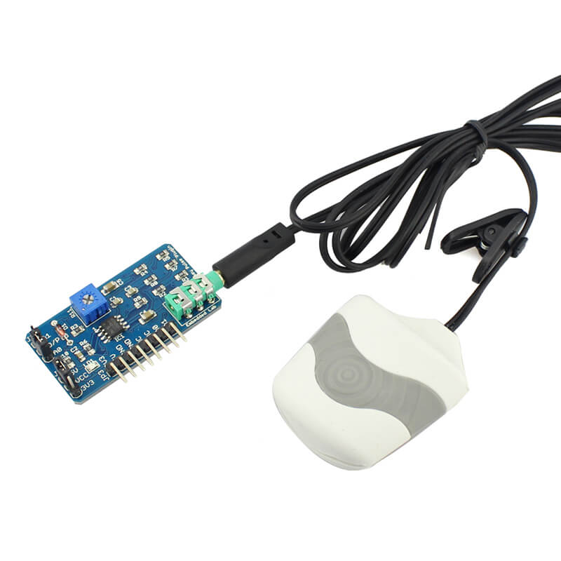
Gambar 2.14 Pulse Sensor
  - Unified Modeling Language (UML)
UML merupakan blue print untuk membangunan suatu sistem informasi. Berisikan pemodelan dan komunikasi dari sebuah sistem, dengan menggunakan diagram dan teks – teks pendukung. UML bertujuan untuk menspesifikasikan, menggambarkan, membangun, dan dokumentasi dari sistem perangkat lunak.
    - Use Case Diagram
Use case diagram merupakan suatu pemodelan identifikasi dan penggambaran fungsi sistem. Use case menggambarkan fungsi sistem dari sudut pandang pengguna eksternal, secara menyeluruh mengenai keterlibatan pengguna. (Whitten 2007).
Tabel 2.2 Komponen pada Use Case Diagram
Simbol | Deskripsi
 | Use case, fungsional yang disediakan sistem sebagai unit – unit yang saling bertukar pesan antara unit atau aktor.
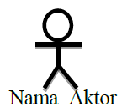 | Aktor, pengguna yang nantinya akan berinteraksi atau yang akan menggunakan aplikasi tersebut.
 | Asosiasi, komunasi atau interaksi pada aktor dan use case.
 | Ekstensi, relasi use case tambahan ke sebuah use case dimana, use case yang ditambahkan dapat berdiri sendiri meskipun tanpa use case tambahan tersebut.
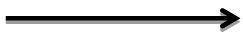 | Generalisasi, hubungan antara dua buah use case, dimana fungsi yang satu adalah fungsi yang lebih umum dari lainnya.
 | Include, relasi tambahan ke sebuah use case, dimana use case yang ditambahkan memerlukan use case ini untuk menjalannya fungsinya.

    - Flowchart
Flowchart adalah representasi grafik dari langkah-langkah yang harus diikuti dalam menyelesaikan suatu permasalahan yang terdiri atas sekumpulan simbol, di mana masing-masing simbol merepresentasikan suatu kegiatan tertentu. Flowchart diawali dengan penerimaan input, pemrosesan input, dan diakhiri dengan menampilkan output (Dewobroto, 2005:12−13).
Tabel 2.3 Komponen Pada Flowchart
 | Komponen | Keterangan
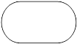 |  | Terminal, sebagai awal (start) dan akhir (end) suatu
 |  | bagan alir
 |  | Proccess, sebagai himpunan penugasan yang akan dilaksanakan secara berurutan
 |  | Input, sebagai penampung data sebelum dimasukan
 |  | ke dalam memory komputer
 |  | Decission, sebagai cabang untuk memutuskan arah
 |  | percabangan sesuai kondisi yang dipenuhi
 |  | Dokumen, sebagai input yang berasal dari dokumen atau output yang dicetak ke kertas
 |  | Predefined Process, Digunakan untuk menunjukkan
suatu operasi yang rinciannya ditunjukkan di tempat
lain

 |  | Connector, sebagai penghubung apabila bagan alir
 |  | terputus, misal pergantian halaman
 |  | Flowline, sebagai penunjuk arah proses

    - Activity Diagram
Menurut Whitten & Bentley (2007:390) “Activity Diagram adalah diagram yang dipergunakan untuk menggambarkan alur dari proses bisnis secara grafis, langkah-langkah dari use case dan logika dari karakteristik objek”. Berikut ini adalah contoh notasi-notasi dalam activity Diagram:
Tabel 2.2 Notasi-notasi Activity Diagram
